类C/C学习平台

课程需求模块需求分析

By 杜炳阳
2014.11.27

- 任务概要
完场对 课程需求 需求分析；
大致如下图

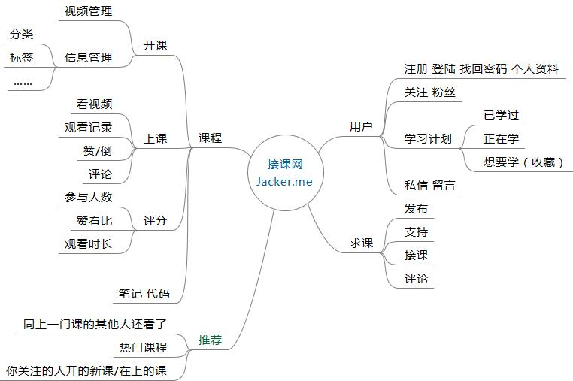

- 功能概述
1>：课程需求（文章）发布：
a：课程需求发布的功能描述：
已注册的用户可以在课程需求模块的网页中，发布自己需求的课程的具体信息，包括文章标题，文章内容，文章的标签，文章所属的类别，是否邀请其他用户来回答这个问题（可选）。如果邀请其他用户来回答，则在文章发布之后，给其他用户私信。当其他用户评论这个文章之后，则发给发布者的私信。用户评论的楼层。（关于用户评论的引用）
再通过管理员通过审核之后，课程需求会在课程需求的网页中显示出来（此时只是显示大题情况，没有点开这个课程需求的界面），此时显示文章标题，发布者的用户名（可以连接到用户信息一页），文章的评论数，文章的标签，收藏数量（可选）。在这个页面是文章的排序是按发布时间来排序的，管理员可以人工置顶。
在文章点开之后显示的界面，显示发布者用户名，文发布者头像，文章的标题，文章的内容，标签，文章所属板块，发布时间，赞同数量（只限用户登陆之后），评论者的用户名，评论者的头像，评论的内容，赞同的数量（只限用户登陆之后），收藏的功能（只限用户登陆之后）。评论框（用来用户登陆之后发布评论）。关于用户给予视频答案的问题位置有待解答。

b：课程需求发布的设计：
 |  | 传入参数 |  | 后台操作过程 |  | 返回值
课程需求发布 |  | 发布者用户名;  文章标题;  文章内容;  文章标签;  文章板块;  邀请（选）;  发布时间; |  | A：，将用户名转化为用户id，存入数据库，放到审核队列中，等待审核。  B：将发布者主键，文章标题，文章内容，文章板块，发布时间，是否审核的，文章主键，赞同数量，收藏数量。 |  | True/false
课程需求显示（总体显示） |  | 发布用户名;  文章标题;  文章的评论数;  文章的收藏数; |  | 数据库传入发布着用户名，文章的标题，文章的标签，文章的评论数，文章的收藏数，
课程需求显示  （具体显示） | 发布者用户名;  文章标题;  文章内容;  文章标签;  文章板块;  文章所有的评论内容和用户和用户头像;  该评论和文章的赞同时数;  文章的收藏数;  用户评论内容的楼层。 |  | 数据库传入发布着用户名，用户头像，文章的标题，文章的内容，文章的标签，文章的评论数（包括楼层），文章评论内容，评论者用户名，评论着头像，文章的收藏数，赞同数量，和该用户是否赞同显示

2>:课程需求的支持和收藏
在显示总体页面上显示收藏数和赞同数（只是显示文章的赞同和评论数的赞同数不一样），关于如何设计本用户是否赞同这个文章的设计？
在显示文章的详细页面中，显示游览用户是否赞同的，显示所有赞同数（包括文章的赞同和评论的赞同数），还有显示楼层的设计。
3>: 接客的功能描述：
a:接客的详细功能描述：
计划1：将视频链接直接放到评论的那一栏，最简单的。跟评论是一样的。
计划2：直接将视频放到评论栏中，但是这样显示很乱，
4>:评论的功能描述：
a:评论的详细功能描述：
针对一篇文章的评论，直接放到文章详细显示的那个页面，直接把评论栏放到文章的最下面，输入评论内容即可，评论显示的内容是：评论者用户名，评论者的头像，评论者内容，评论者的楼层，评论者的内容的赞同数量（可选）。并给文章发布者一个私信。

 | 传入参数 | 后台操作 | 返回值
评论 | 用户名id;  用户评论的文章id;  评论的内容;  评论者赞同的数量;  评论内容的楼层 | 将所传入的数据放到数据库中，并且给对用文章id的发布者的一个私信 | False/true

